**c语言研究报告二 2.0**

1. **研究过程展示**

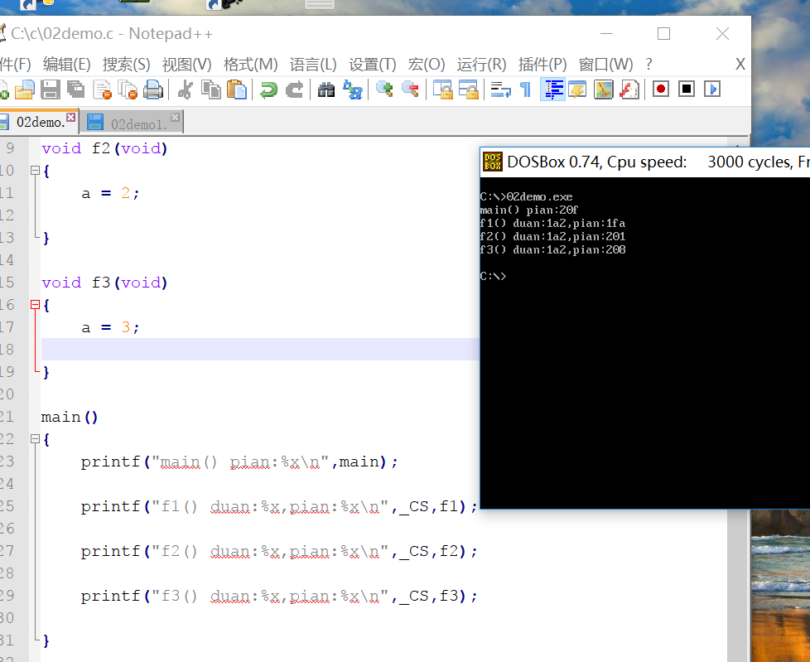

代码：

int a;

void f1(void)

{

a = 1;

}

void f2(void)

{

a = 2;

}

void f3(void)

{

a = 3;

}

main()

{

printf("main() pian:%x\n",main);

printf("f1() duan:%x,pian:%x\n",_CS,f1);

printf("f2() duan:%x,pian:%x\n",_CS,f2);

printf("f3() duan:%x,pian:%x\n",_CS,f3);

}

加一个刚刚想要拿char far*类型的结果及代码：

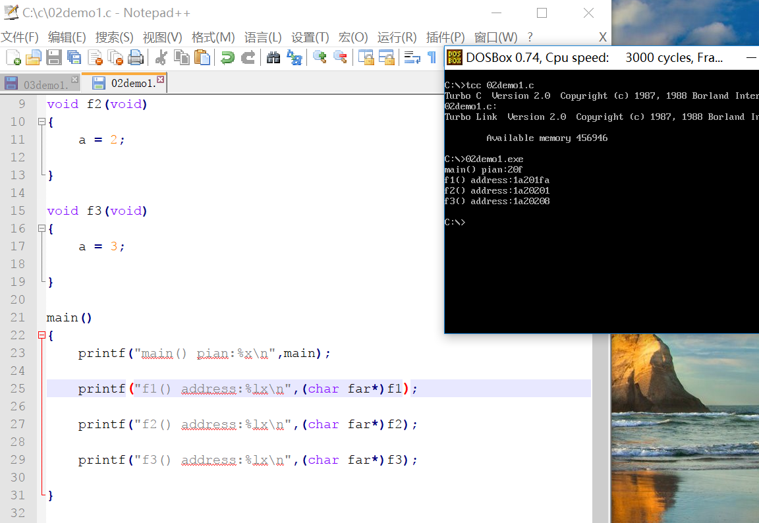

结果是相同的，第二种我觉得可能更可靠，不过之后还需要修改成段地址，偏移地址分别显示的样子。

int a;

void f1(void)

{

a = 1;

}

void f2(void)

{

a = 2;

}

void f3(void)

{

a = 3;

}

main()

{

printf("main() pian:%x\n",main);

printf("f1() address:%lx\n",(char far*)f1);

printf("f2() address:%lx\n",(char far*)f2);

printf("f3() address:%lx\n",(char far*)f3);

}

1. **已思考研究并已解决问题汇总**
2. **已思考研究并未解决问题汇总**

这样打印输出所谓的段地址，是不可靠的，是否还有其他更合理的方式？

1. **研究感想（心得体会）**